Лот № 11
(набережная озера Летнего)

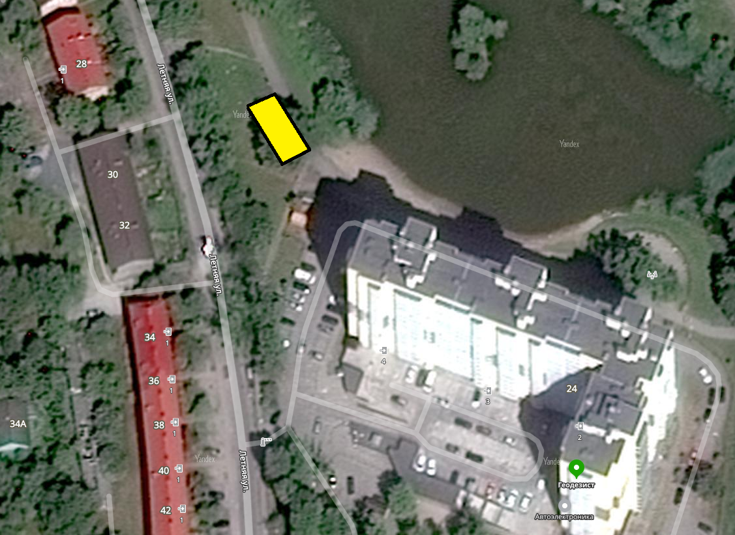

(3 м х 17 м = 51 кв. м)

